Schulversuchspraktikum
Isabel Großhennig
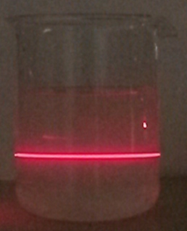
Sommersemester 2015
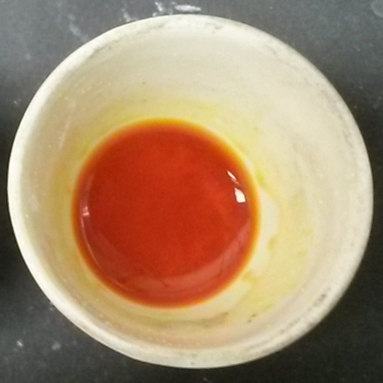
Klassenstufen 9 & 10
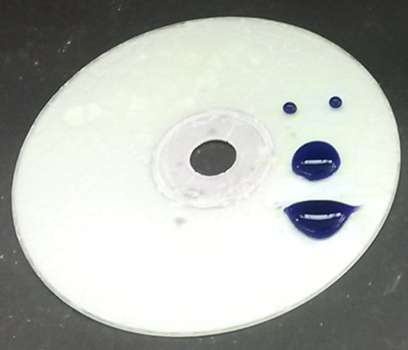

Nano in Alltagsprodukten
Kurzprotokoll

Auf einen Blick:
Dieses Kurzprotokoll für die Klassenstufen 9 und 10 zum Thema „Nano in Alltagsprodukten“ enthält einen Lehrerversuch und fünf Schülerversuche. Zunächst wird ein Modell gezeigt, dass den SuS das Oberflächen zu Volumenverhältnis verständlicher macht. Der Lehrerversuch beschäftigt sich mit dem Zerteilungsgrad von roter Bete, wobei zu erkennen ist, dass sich das Wasser schneller färbt, je größer die Oberfläche der roten Bete ist. Die Schülerversuche zeigen die Isolation von Titandioxid aus Sonnencreme durch Kalzinieren, sowie den indirekten Nachweis von Titandioxid-Nanopartikeln. Durch den Tyndall-Effekt wird deutlich, dass Fetttröpfchen als Mizellen in der Milch eine Größe im Nanometerbereich aufweisen, zudem werden in den Schülerversuchen der Lotuseffekt und die antimikrobielle Wirkung von Nanosilber behandelt.

Inhalt

1 Weitere Lehrerversuche 1
1.1 V1 – Erbsen-Kugel Modell 1
1.2 V2 – Zerteilungsgrad mit roter Bete 2
2 Weitere Schülerversuche 4
2.1 V3 – Titandioxid aus Sonnencreme (thermische Isolation) 4
2.2 V3 – Indirekter Nachweis von Titandioxid 5
2.3 V5 – Tyndall Effekt 7
2.4 V6 – Superhydrophobe Oberflächen 9
2.5 V7 – Antimikrobielles Nanosilber 11

Weitere Lehrerversuche

V1 – Erbsen-Kugel Modell
Dieses Modell zeigt anschaulich das Oberflächen zu Volumen Verhältnis von Nanopartikeln. Durch dieses Modell wird den SuS verdeutlicht, dass die Oberfläche eines Gegenstands größer wird, je kleiner sein Volumen ist.

Materialien: eine große durchsichtige Kunststoffkugel (erhältlich im Bastelgeschäft), ca. 1 kg Erbsen, Feinwaage
Durchführung: Die Kunststoffkugel wird gewogen und der Wert notiert. Die Kunststoffkugel wird mit den Erbsen gefüllt. Dabei sollten die Erbsen möglichst dasselbe Volumen ausfüllen, wie die Kunststoffkugel. Um die Oberfläche der Kunststoffkugel und der Erbsen berechnen zu können, werden die Durchmesser notiert. Um berechnen zu können, wie viele Erbsen sich in der Kugel befinden, wird eine Erbse gewogen. Die gefüllte Kunststoffkugel wird gewogen und der Wert der Kunststoffkugel abgezogen, so wird das Füllgewicht erhalten. Da das Gewicht einer Erbse und das Füllgewicht bekannt ist, kann nun berechnet werden, wie viele Erbsen in der Kunststoffkugel enthalten sind.
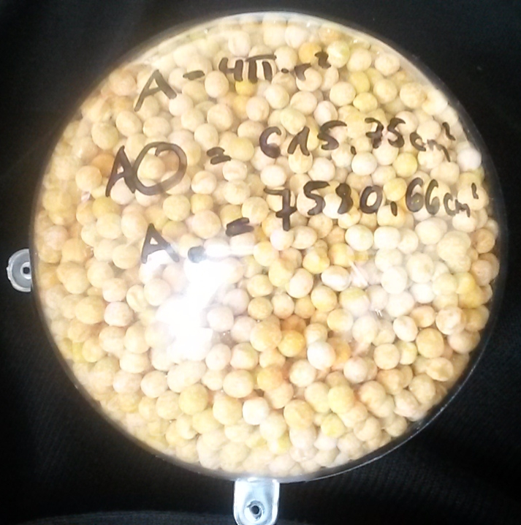
Abb. 1 - Das Erben-Kugel-Modell.
Auswertung: Es wird verdeutlicht, dass sowohl die Kunststoffkugel, als auch die kleinen Erbsen gemeinsam ein annähernd gleiches Volumen besitzen. Die Berechnung der Oberflächen erfolgt durch die Formel:
$$A=4π ∙r^{2}$$
Die Kunststoffkugel weist einen Radius von 7 cm auf, demnach ergibt sich für die Oberfläche:
$$A=4π ∙{7 cm}^{2}=615,75 {cm}^{2}$$
Die Erbsen weisen einen Radius von 0,35 cm auf, demnach ergibt sich für eine Erbse die Oberfläche:
$$A=4π ∙{0,35 cm}^{2}=1,53 {cm}^{2}$$

Da berechnet wurde, dass sich ca. 4925 Erbsen in der Kunststoffkugel enthalten sind, beträgt die Oberfläche zusammen:
$$A=1,53 {cm}^{2} ∙4925=7580,66 {cm}^{2}$$

V2 – Zerteilungsgrad mit roter Bete
In diesem Lehrerversuch wird deutlich, dass das Reaktionsverhalten eines Stoffes häufig von seinem Zerteilungsgrad abhängt. Der Versuch kann ebenso gut als Schülerversuch durchgeführt werden.

Gefahrenstoffe
Wasser |  |  | H: - |  |  | P: -

Materialien: 3 große Bechergläser (1000 mL)
Chemikalien: Wasser, 3 rote Bete (möglichst frisch und von gleicher Größe)
Durchführung: Die rote Bete wird abgespült und eine von ihnen halbiert, die andere in kleine Stücke geschnitten. Die Bechergläser werden mit 700 mL Wasser gefüllt und die ganze, die halbierte und die in Stücken geschnittene rote Bete gleichzeitig in jeweils ein Becherglas gegeben. Es wird die Färbung beobachtet.
Beobachtung: Die Färbung in dem Becherglas mit der in Stücken geschnittenen roten Bete ist am intensivsten, gefolgt von dem Becherglas mit der halbierten. Das Becherglas mit der ganzen roten Bete weist die geringste Färbung auf.
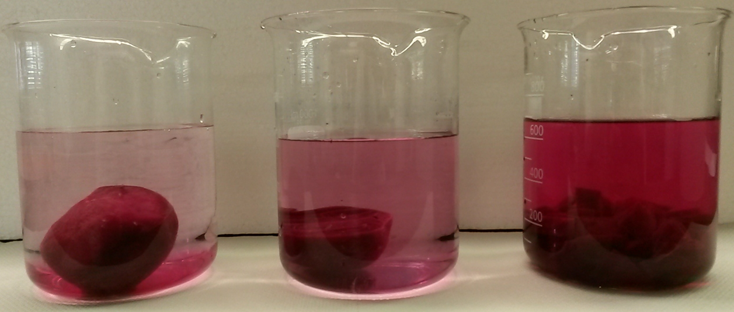
Abb. 2 - Verschieden starke Färbungen des Wassers.
Deutung: Da das Oberfläche zu Volumen Verhältnis bei der geschnittenen roten Bete am größten ist, wird das Wasser stärker gefärbt, als in dem Becherglas mit der ganzen roten Bete und mit der halbierten roten Bete. Dieses Phänomen lässt sich auch auf chemische Reaktionen übertragen, denn diese finden immer an den Grenzflächen statt. Ist die Grenzfläche groß, so können mehr chemische Reaktionen stattfinden.
Entsorgung: Die rote Bete kann im Hausabfall entsorgt und das Wasser in den Abfluss gegeben werden.
Literatur: C. Rummel, M. Hahn, 2013, https://mlr.baden-wuerttemberg.de/fileadmin /redaktion/m-mlr/intern/dateien/publikationen/Die_Kueche_als_Lernort. pdf, (Zuletzt abgerufen am 08.08.15 um 10:59 Uhr)
Bei diesem Versuch handelt es sich um keine chemische Reaktion, sollte der Zerteilungsgrad bei einer chemischen Reaktion gezeigt werden, kann beispielsweise das Verbrennen von Eisen, Eisenwolle und Eisenpulver gewählt werden.

Weitere Schülerversuche

V3 – Titandioxid aus Sonnencreme (thermische Isolation)
Bei diesem Versuch werden Titandioxid-Nanopartikel thermisch aus Sonnencreme isoliert. Es eignet sich die Sonnencreme „Kleine Elfe“ von Alverde (DM).
Dieser Versuch muss im ABZUG durchgeführt werden!

Gefahrenstoffe
Sonnencreme |  |  | H: - |  |  | P: -

Materialien: Prozellantiegel, Tondreieck, Dreifuß, Tiegelzange, Gasbrenner
Chemikalien: TiO₂-haltige Sonnencreme mit rein mineralischen Filtern und hohem LSF.
Durchführung: Ca. 6 g Sonnencreme werden über Nacht in einem Porzellantiegel bei 120 °C in einem Trockenschrank getrocknet. Die getrocknete Sonnencreme wird so lange kräftig mit dem Gasbrenner von oben erhitzt, bis ein weißes Pulver übrig ist.
Beobachtung: Es entsteht unter Rauchentwicklung zunächst ein schwarzer Feststoff, der nach weiterem Erhitzen zu einem grau-weißen Pulver wird.
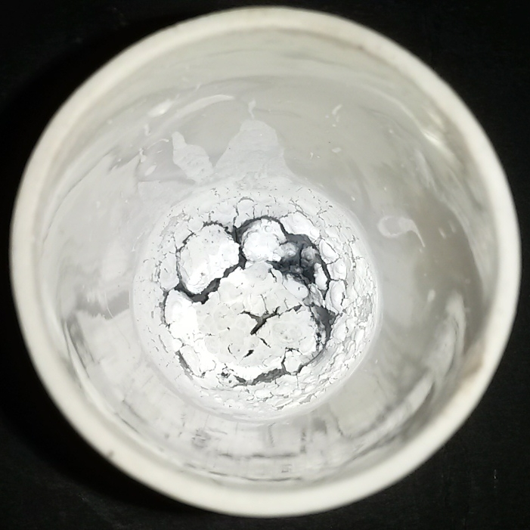
Abb. 3 - Produkt nach dem Kalzinieren.
Deutung: Die organischen Bestandteile der Sonnencreme werden bei der Kalzinierung verbrannt. Es entsteht eine Mischung aus Titandioxid-Nanopartikeln (weiß) und Asche (schwarz).
Entsorgung: Die Entsorgung des Pulvers erfolgt im Feststoffabfall.
Literatur: [1] vgl. R. Herbst-Irmer, Skript zum anorganisch-chemischen Praktikum für Lehramtskandidaten Zusatztag Nanoversuche, 2012, S. 1.
[2] vgl. T. Wilke, T. Waitz, Nanomaterialien im Alltag – Experimente mit TiO₂ Musterlösung, 2013, S. 1 & 2.
[3] vgl. J. Dege, T. Waitz, T. Wilke, Praxis der Naturwissenschaften Chemie in der Schule – Nanotechnologie, Von der Sonnencreme zu Solarzelle, 2015, S. 32-36.
Im Anschluss an diesem Versuch eignet sich der indirekte Nachweis der Titandioxid-Nanopartikel (V3 – Indirekter Nachweis von Titandioxid). Eine alternative der Gewinnung von Titandioxid aus Sonnenmilch ist die chemische Isolation (siehe Protokoll V2 Isolation von Titandioxid Nanopartikeln aus Sonnencreme (chemische Isolation)).

V3 – Indirekter Nachweis von Titandioxid
Mit Hilfe dieses Versuchs werden, die zuvor aus der Sonnencreme gewonnenen Titandioxid-Nanopartikel indirekt nachgewiesen.
Bei diesem Versuch muss im Abzug gearbeitet werden, da SO₃-Dämpfe aufsteigen!

Gefahrenstoffe
Weißes Pulver aus V2 |  |  | H: - |  |  | P: -
Kaliumhydrogensulfat  (KHSO₄) |  |  | H: 314, 335 |  |  | P: 280,301+330+331, 305+351+338, 309+310
Verdünnte Schwefelsäure |  |  | H: 290, 314 |  |  | P: 280,301+330+331, 305+351+338, 309+310
Wasserstoffperoxid  (H₂O₂, w = 3 %) |  |  | H: 271, 302, 314, 332, 335, 412 |  |  | P: 220, 261, 280, 305+351+338, 310
Schwefeltrioxid  (SO₃) |  |  | H: 314, 335 |  |  | P: 201​, 220​, 260​, 280, ​284​, 305+351+338
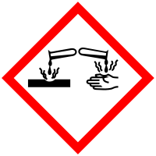 | 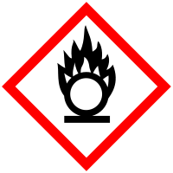

Materialien: Porzellantiegel, Spatel, Dreifuß, Tondreieck, Gasbrenner, Peleusball, Pipette, Pasteurpipette
Chemikalien: Weißes Pulver aus V2, Kaliumhydrogensulfat, verdünnte Schwefelsäure, Wasserstoffperoxid
Durchführung: Eine Spatelspitze des weißen Pulvers aus V2 wird mit fünf Spatelspitzen Kaliumhydrogensulfat in einem Porzellantiegel gemischt und erhitzt, bis eine klare Schmelze entsteht und weißer SO₃-Rauch aufsteigt. Nach dem Erkalten der Schmelze wird etwa dieselbe Menge an verdünnter schwefelsaurer Lösung hinzugegeben und kurz aufgekocht. Anschließend werden wenige Tropfen Wasserstoffperoxid-Lösung hinzugegeben.
Beobachtung: Nach dem Mischen der Probe mit Kaliumhydrogensulfat und anschließendem Erhitzen steigen Dämpfe auf, nach Zugabe von schwefelsaurer Lösung bildet sich eine farblose Lösung. Beim Zutropfen von Wasserstoffperoxid-Lösung entsteht eine intensive orangene Färbung.
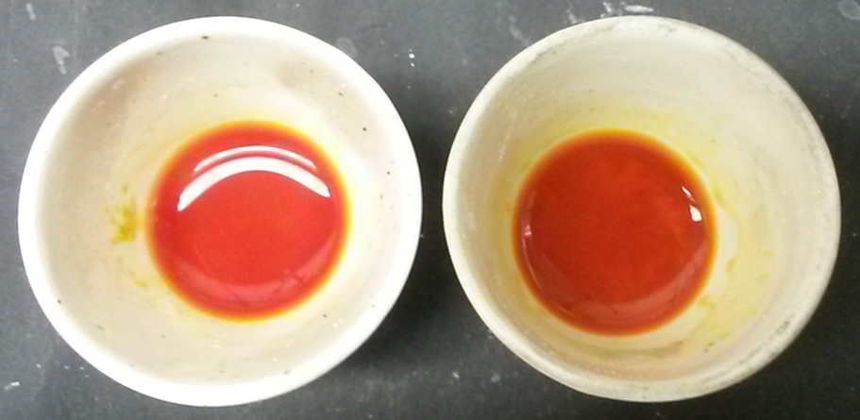
Abb. 4 – links Blindprobe und rechts indirekter Nachweis von Titandioxid nach Zugabe von Wasserstoffperoxid-Lösung.
Deutung: Mit Hilfe von Kaliumhydrogensulfat wird Titandioxid in eine wasserlösliche Verbindung überführt:
TiO_{2(s)} + 2 KHSO₄ _{(s)} → TiO(SO)_{4(aq)} + K₂SO_{4(aq)} + H₂O_{(l)}
Bei der Zugabe der Wasserstoffperoxid-Lösung entsteht ein gelb-orangener Titanperoxokomplex, wodurch Titan(II)-Ionen nachgewiesen werden können:
TiO(SO)_{4(aq)} + H₂O_{2(aq)} → [Ti(O₂)]²⁺_{(aq)} + SO₄²⁻_{(aq)} + H₂O_{(l)}
Entsorgung: Die Entsorgung erfolgt im Säure/Base-Abfall.
Literatur: [1] vgl. T. Wilke, T. Waitz, Nanomaterialien im Alltag – Experimente mit TiO₂ Musterlösung, 2013, S. 1 & 2.
[2] vgl. J. Dege, T. Waitz, T. Wilke, Praxis der Naturwissenschaften Chemie in der Schule – Nanotechnologie, Von der Sonnencreme zu Solarzelle, 2015, S. 32-36.
Dieser Nachweis ist ein indirekter Nachweis für Titandioxid-Nanopartikel, da lediglich die Titan-Ionen nachgewiesen werden können, nicht jedoch die Größe der Partikel.

V5 – Tyndall Effekt
In diesem Versuch wird gezeigt, dass Nanopartikel in Lösung vorhanden sind.

Gefahrenstoffe
Natriumchlorid |  |  | H: - |  |  | P: -
Speisestärke |  |  | H: - |  |  | P: -
Milch |  |  | H: - |  |  | P: -
Demineralisiertes Wasser |  |  | H: - |  |  | P: -

Materialien: 4 Bechergläser (250 mL), Laserpointer, Glasstab, Spatel
Chemikalien: Natriumchlorid, Speisestärke, Milch, demineralisiertes Wasser
Durchführung: In vier staubfrei gereinigte Bechergläser wird demineralisiertes Wasser gegeben. In einem abgedunkelten Raum wird ein Laserstrahl von der Seite auf die Bechergläser gerichtet und der Strahlengang beobachtet. Anschließend wird in das erste Glas eine Spatelspitze Natriumchlorid, in das zweite eine Spatelspitze Speisestärke und in das dritte ein Tropfen Milch gegeben, umgerührt und der Laserstrahl erneut auf die Bechergläser gerichtet.
Beobachtung: Im Falle des Wassers und des Salzwassers ist der Strahl nicht zu sehen, auch bei der Speisestärke lässt sich kein Strahl beobachten, jedoch erscheint es rot. Bei dem Becherglas mit der Milch ist der Laserstrahl durch die Lösung gut zu verfolgen.
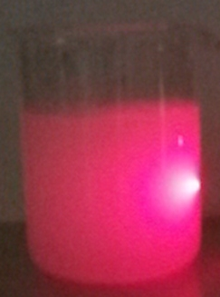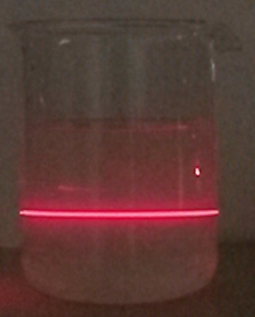
Abb. 5 - links demin. Wasser, Mitte links demin. Wasser mit Natriumchlorid, Mitte rechts demin. Wasser mit Speisestärke, rechts demin. Wasser mit Milch
Deutung: Wenn die Teilchen demselben Größenbereich angehören, wie die Wellenlänge des Lichts, wird das Licht an den Teilchen gebrochen, gestreut und wird dadurch sichtbar. Die Teilchengröße im demineralisierten Wasser und im Salzwasser liegt nicht im Wellenlängenbereich des Lichts und ist deshalb nicht sichtbar. Die Teilchendichte im Becherglas mit der Speisestärke ist sehr hoch, sodass die gesamte Lösung rot erscheint. Milch ist eine Emulsion, in der winzige Fetttröpfen als Mizellen in der wässrigen Phase vorliegen. Diese Fett-Tröpfchen weisen eine Größe von wenigen Nanometern auf und sind für das menschliche Auge normalerweise nicht sichtbar. Da die Teilchengröße im Bereich der Wellenlänge des Lichts liegt, wird dieses an den Teilchen gebrochen, gestreut und erscheint für das menschliche Auge als sichtbar.
Entsorgung: Die Entsorgung erfolgt über das Abwasser.
Literatur: [1] vgl. R. Herbst-Irmer, Skript zum anorganisch-chemischen Praktikum für Lehramtskandidaten Zusatztag Nanoversuche, 2012, S. 7.
Dieser Versuch lässt sich am besten in einem abgedunkelten Raum durchführen.

V6 – Superhydrophobe Oberflächen
In diesem Versuch werden superhydrophobe Oberflächen hergestellt. Dieses Phänomen wurde in den 60er Jahren bei Pflanzen entdeckt und ist heute als Lotuseffekt bekannt. Einige Pflanzen weisen auf Grund ihrer superhydrophoben Oberflächen weniger Schmutz auf den Blättern auf, als andere. Diese selbstreinigende Eigenschaft beruht auf der Änderung des Kontaktwinkels zwischen Feststoff und Flüssigkeit.

Gefahrenstoffe
demineralisiertes Wasser |  |  | H: - |  |  | P: -
Aceton |  |  | H: 225,319, 336 |  |  | P: 210, 233, 305+351+338
Tinte |  |  | H: - |  |  | P: -
 |  | 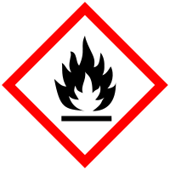

Materialien: CD, 2 Objektträger, 2 Tiegelzangen, Walnuss, Pasteurpipette, Gasbrenner
Chemikalien: Aceton, demineralisiertes Wasser, (Tinte)
Durchführung 1: Eine CD wird auf der Reflexionsschicht gleichmäßig mit Aceton bedeckt und an der Luft getrocknet. Der Vorgang wird 2-3 Mal wiederholt. Die mit Aceton behandelte Oberfläche wird mit einem Tropfen Wasser benetzt. Um den Wassertropfen besser auf der CD sehen zu können, kann das Wasser vorher mit Tinte angefärbt werden. Zum Vergleich werden auch auf die unbehandelte CD Wassertropfen gegeben.
Durchführung 2: Eine Walnuss wird in der Brennerflamme entzündet und ein Objektträger in die Flamme der gut brennenden Nuss gehalten, bis sich eine gleichmäßige Rußschicht bildet. Der Objektträger wird vorsichtig mit einem Tropfen Wasser benetzt.
Beobachtung 1: Die Wassertropfen auf der behandelten CD sind kugelförmig, die auf der unbehandelten eher flach.
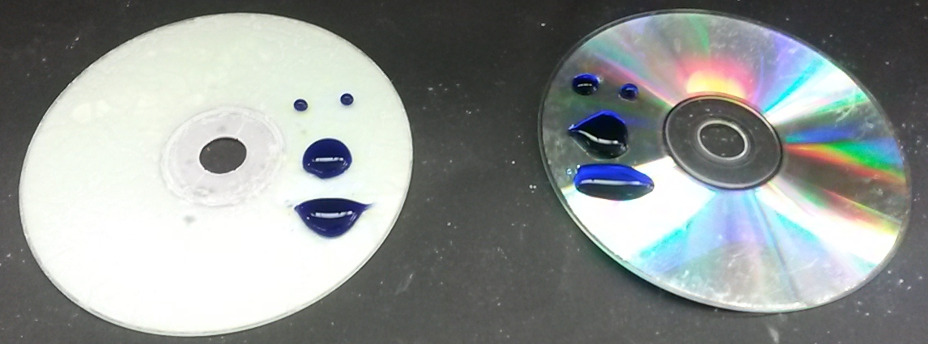
Abb. 6 - links Lotuseffekt auf einer CD, rechts CD ohne Lotuseffekt.
Beobachtung 2: Die Wassertropfen auf den berußten Stellen sind kugelförmig, auf einem nichtberußten Objektträger hingegen eher flach.
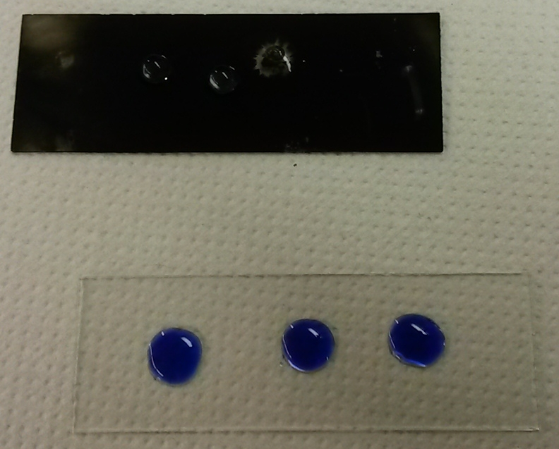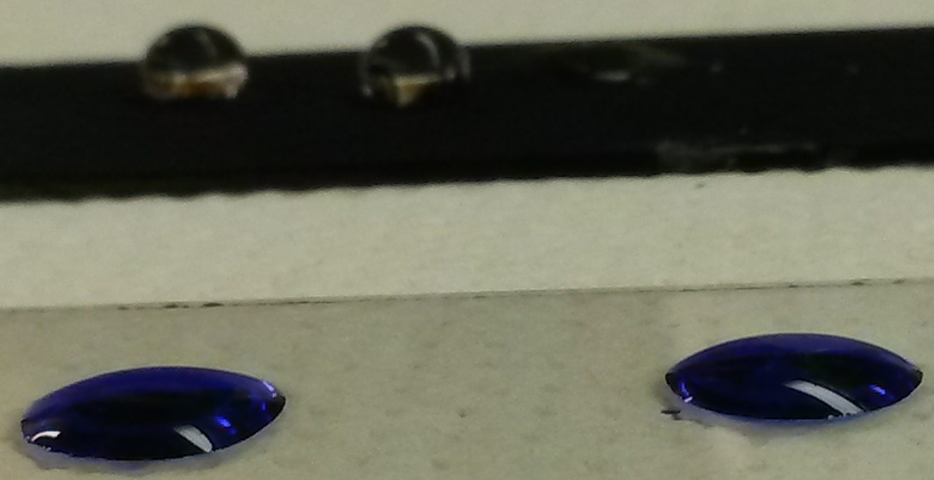
Abb. 7 - abgekugelte und flache Wassertropfen im Vergleich.
Deutung 1: Die Polycarbonatschicht der CD reagiert mit dem Aceton und es bilden sich feine Kristalle, die die Oberfläche anrauen. Es entsteht eine raue, superhydrophobe Oberfläche im Nano/Mikrometerbereich, die wie eine Oberfläche mit Lotus-Effekt wirkt. Da es zwischen dem Wassertropfen und der CD weniger Kontaktflächen gibt, kommt es dazu, dass die Kohäsionskraft des Wassers die Adhäsionskraft übersteigt, das Wasser kugelt sich stärker ab.
Deutung 2: Der entstehende Ruß besteht aus einem Netzwerk von etwa 30 bis 40 Nanometer großen Kohlekügelchen, die eine fraktale Struktur bilden. Diese Strukturen bilden eine raue und stark hydrophobe Oberfläche. Dies sorgt ebenfalls dafür, dass es zu weniger Kontaktflächen zwischen dem Wasser und dem Objektträger kommt. Die Folge ist, dass die Kohäsion stärker ist, als die Adhäsion. Das Wasser kugelt sich stärker ab, da die Oberflächenspannung erhöht ist.
Entsorgung: Die CD kann mit dem Hausabfall entsorgt werden.
Literatur: [1] vgl. R. Herbst-Irmer, Skript zum anorganisch-chemischen Praktikum für Lehramtskandidaten Zusatztag Nanoversuche, 2012, S. 8.
[2] vgl. http://www.oc.rwth-aachen.de/akalbrecht/expeinf/experiment 13.pdf, (Zuletzt abgerufen am 08.08.15 um 15:43 Uhr)
[3] C. Schiehlen, 2010, http://www.nano-erleben.de/images/nano-erleben-marburg-2010.pdf, (Zuletzt abgerufen am 08.08.15 um 15:54)
[4] vgl. 01.12.2011, http://www.spektrum.de/news/oel-und-wasser-abweisende-beschichtung-auf-russbasis/1130890, (Zuletzt abgerufen am 08.08.15 um 15:59)
Dieser Versuch hat für SuS einen großen Alltagsbezug, denn viele von ihnen werden den Lotuseffekt von ihrer Kleidung oder aus Duschkabinen kennen. Des Weiteren kann ein Bezug zur Biologie hergestellt werden, indem der Lotuseffekt bei z. B. einer Lotuspflanze, der Kapuzinerkresse oder dem Frauenmantel gezeigt wird.

V7 – Antimikrobielles Nanosilber
Die Silber-Ionen des Niveau-Silver-Protect Deos stören den Stoffwechsel der geruchsbildenden Bakterien. Damit wird verhindert, dass die für die Geruchsbildung verantwortlichen Substanzen gebildet werden.

Gefahrenstoffe
Agar |  |  | H: - |  |  | P: -
Demineralisiertes Wasser |  |  | H: - |  |  | P: -

Materialien: Erlenmeyerkolben, Magnetrührer mit Heizplatte und Rührfisch, 2 Petrischalen
Chemikalien: Agar-Agar, Nivea-Silver-Protect Deo, demineralisiertes Wasser
Durchführung: 2 g Agar-Agar werden in 200 mL demineralisiertem Wasser aufgekocht und in Petrischalen gegossen. Eine der Agarplatten wird mit Nivea-Silver-Protect Deo besprüht und mit Mikroorganismen in der Umgebung in Kontakt gebracht (hier Türgriffe). Die Platten werden drei Tage bei Raumtemperatur gelagert.
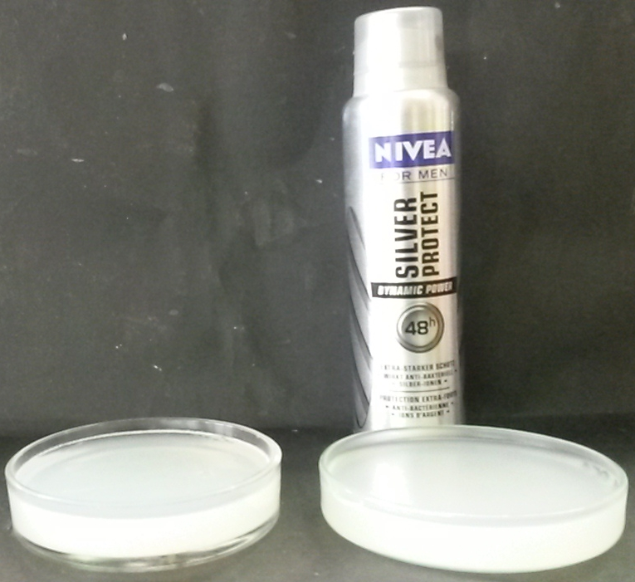
Abb. 8 - Agarplatten am ersten Tag.
Beobachtung: Die Platten zeigen im Vergleich zum ersten Tag keine Veränderung. Normalerweise hätte beobachtet werden müssen, dass auf der Agarplatte, die mit dem Deo besprüht wurde, weniger Mikroorganismen wachsen als auf der Platte, die nicht besprüht wurde.
Deutung: Vermutlich hat die Zeit der Inkubation nicht ausgereicht oder die Raumtemperaturen waren zu niedrig. Zudem ist es möglich, dass dir Türgriffe erst gereinigt wurden und zu wenig Mikroorganismen an der Türklinke waren. Normalerweise schädigt das Nivea-Silver-Protect Deo den Stoffwechsel der Bakterien, daher müssten auf der besprühten Platte weniger Mikroorganismen überleben, als auf der nicht besprühten Platte.
Entsorgung: Der Agar kann im Feststoffabfall entsorgt werden, die Petrischalen können gesäubert und wieder verwendet werden.
Literatur: [1] vgl. R. Herbst-Irmer, Skript zum anorganisch-chemischen Praktikum für Lehramtskandidaten Zusatztag Nanoversuche, 2012, S. 9.
Mit diesem Versuch kann gut festgestellt werden, wo Mikroorganismen leben, dazu können die Agarplatten mit Wasserhähnen, Fahrradlenkern, Tastaturen usw. in Kontakt gebracht werden.

